Resolución del Pleno del Instituto de Transparencia, Acceso a la Información Pública y Protección de Datos Personales del Estado de México y Municipios, con domicilio en Metepec, Estado de México, a treinta de marzo de dos mil veintidós.

VISTOS los expedientes electrónicos formados con motivo del recurso de revisión números 01030/INFOEM/IP/RR/2022, 01031/INFOEM/IP/RR/2022, 01032/INFOEM/IP/RR/2022, 01033/INFOEM/IP/RR/2022, 01034/INFOEM/IP/RR/2022 y 01037/INFOEM/IP/RR/2022, interpuestos por persona que no proporcionó nombre, a quien se le denominara la parte Recurrente, en contra de la falta de respuesta del Ayuntamiento de Metepec, en lo subsecuente el Sujeto Obligado, se procede a dictar la presente resolución.

A N T E C E D E N T E S

PRIMERO. De las solicitudes de información.
Con fecha veinticuatro de enero de dos mil veintidós, la parte Recurrente, presentó a través del Sistema de Acceso a la Información Mexiquense (SAIMEX) ante el Sujeto Obligado, las solicitudes de acceso a la información pública, registradas bajo los números de expedientes 01543/METEPEC/IP/2022, 01546/METEPEC/IP/2022, 01547/METEPEC/IP/2022, 01550/METEPEC/IP/2022, 01551/METEPEC/IP/2022, 01555/METEPEC/IP/2022 y 01558/METEPEC/IP/2022, mediante las cuales solicitó información en el tenor siguiente:

01543/METEPEC/IP/2022
“Solicito el nombre completo de las personas que causaron alta cómo servidores públicos a partir del 01 de enero del 2022 y que fueron adscritos a la Dirección de Desarrollo Social del Ayuntamiento de Metepec” (Sic).

01546/METEPEC/IP/2022
“Nombre de las personas servidores públicos adscritos a la Dirección de Desarrollo Social del Ayuntamiento de Metepec donde se indique la fecha de alta y baja durante el periodo comprendido del 07 de junio del 2021 al 24 de enero del 2022” (Sic).

01547/METEPEC/IP/2022
“Solicito se me indique: 1. nombre, cargo, puesto nominal y funciones de la persona servidor público responsable del archivo de la Dirección de Desarrollo Social del Ayuntamiento de Metepec durante la administración 2022 - 2024. 2. Copia simple del control de oficios de la Dirección de Desarrollo Social del Ayuntamiento de Metepec durante el periodo del 01 de enero del 2022 al 24 de enero del 2022. 3. Me proporcione de manera digital los oficios emitidos por la Dirección de Desarrollo Social del Ayuntamiento de Metepec durante el periodo del 01 de enero del 2022 al 24 de enero del 2022.” (Sic).

01550/METEPEC/IP/2022
“Solicito indique si la C. Barrera López María Guadalupe es servidora público, fecha de alta de la C. Barrera López María Guadalupe, categoría y puesto funcional de la C. Barrera López María Guadalupe durante el periodo 2012-2015, categoría, puesto funcional de la C Barrera López María Guadalupe durante el periodo 2016-2018, categoría y puesto funcional de la C Barrera López María Guadalupe durante el periodo 2019-2021, categoría puesto funcional de la C Barrera López María Guadalupe durante el periodo 2022-2024.” (Sic).

01551/METEPEC/IP/2022
“Solicito indique si la C. Barrera López María Guadalupe es servidora público, fecha de alta de la C. Barrera López María Guadalupe, categoría y puesto funcional de la C. Barrera López María Guadalupe durante el periodo 2012-2015, categoría, puesto funcional de la C Barrera López María Guadalupe durante el periodo 2016-2018,” (Sic).

01555/METEPEC/IP/2022
“Recibos de nómina de la C Barrera López María Guadalupe durante los periodos de enero 2019 al 31 de diciembre del 2021 y del 01 de enero del 2022 al 24 de enero del 2022. Indique la cantidad que percibió por concepto de aguinaldos, prima vacacional y otros conceptos durante los años 2019, 2020, 2021, 2022 la servidora publicó Barrera López María Guadalupe.” (Sic).

01558/METEPEC/IP/2022
“Opinión del titular de la Dirección de Desarrollo Social del Ayuntamiento de Metepec del período 2022-2024 respecto de las actividades de la C Barrera López María Guadalupe.” (Sic).

MODALIDAD DE ENTREGA: A través del Sistema de Acceso a la Información Mexiquense (SAIMEX).

SEGUNDO. De las respuestas del Sujeto Obligado.
De las constancias que obran en los expedientes electrónicos del Sistema de Acceso a la Información Mexiquense (SAIMEX), se advierte que, el Sujeto Obligado, no remitió respuesta alguna, como se muestra a continuación:
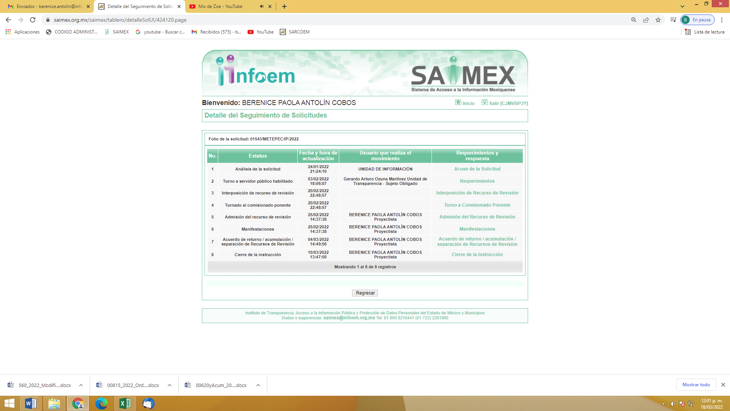
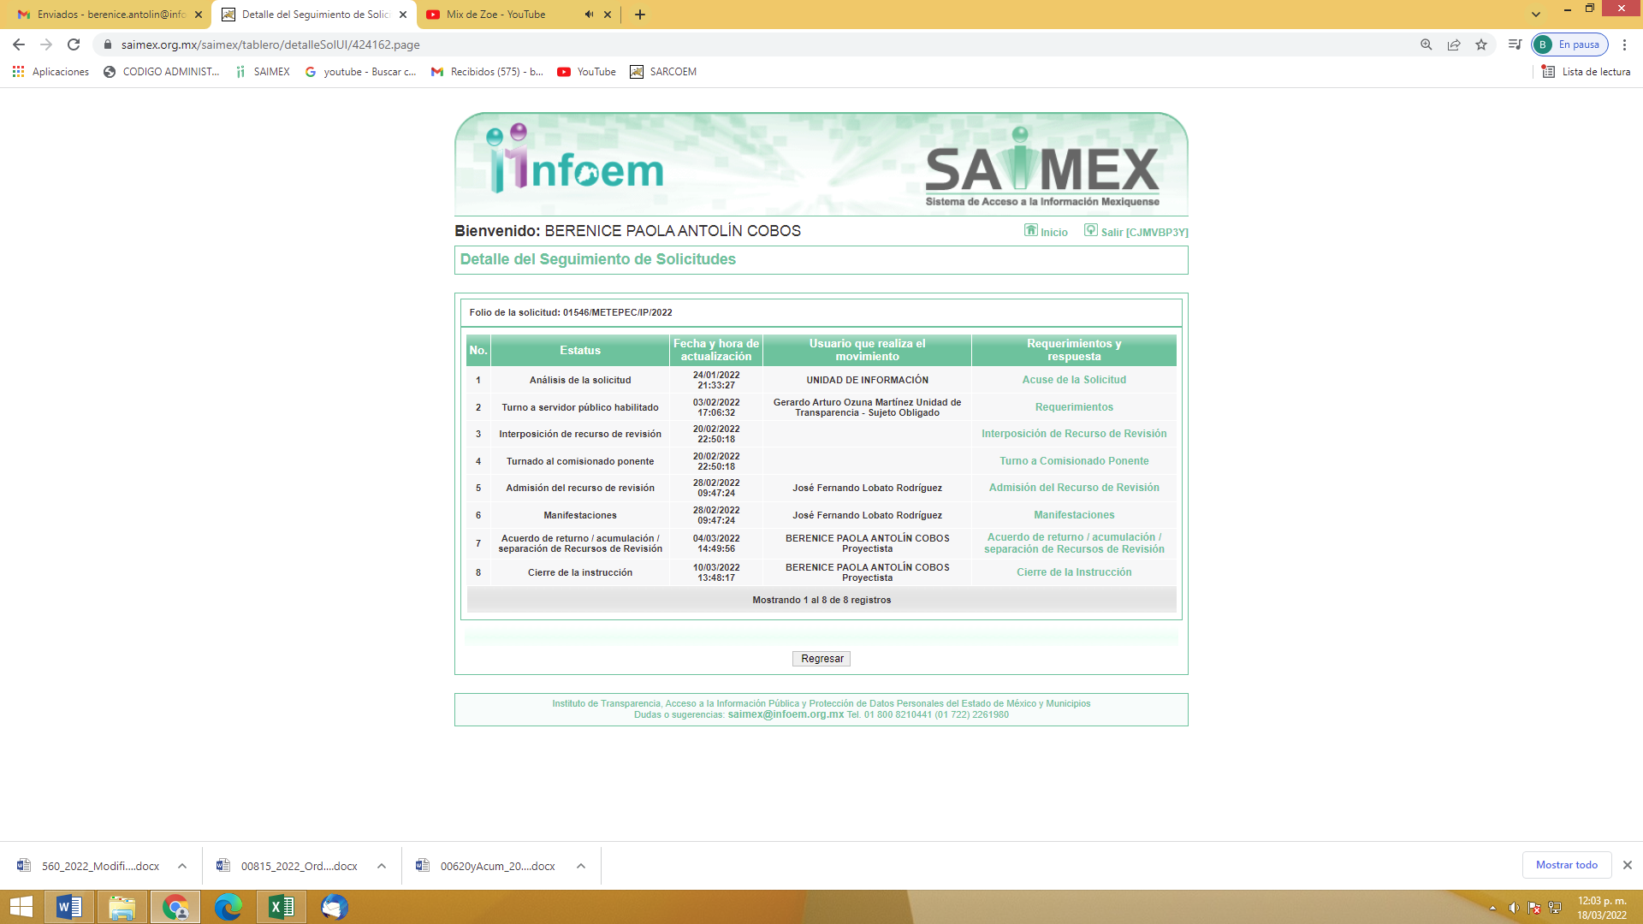
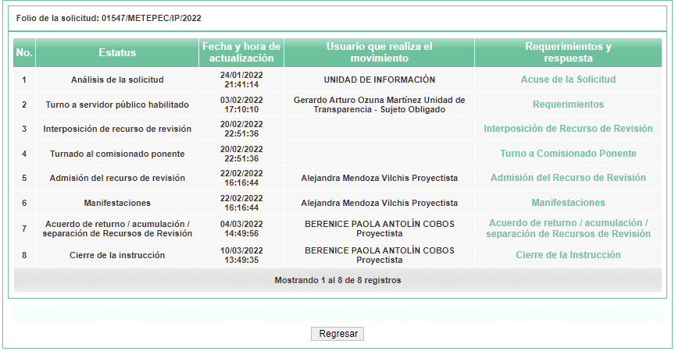
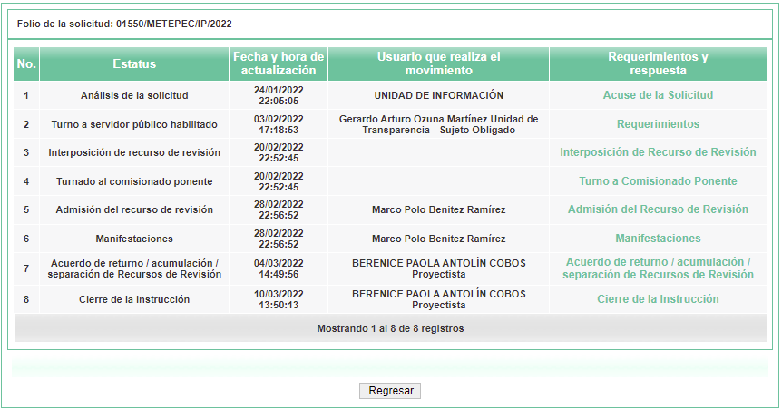
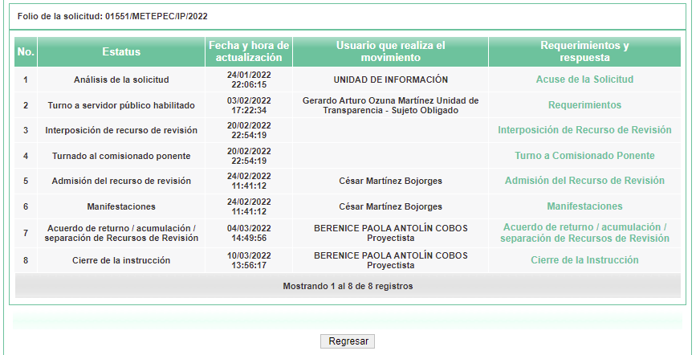
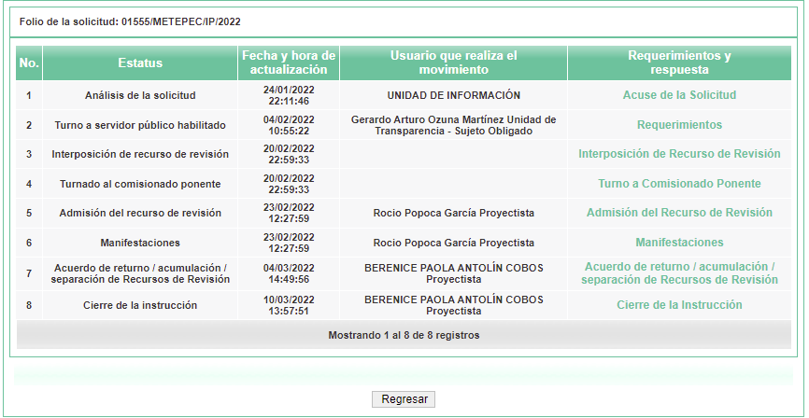
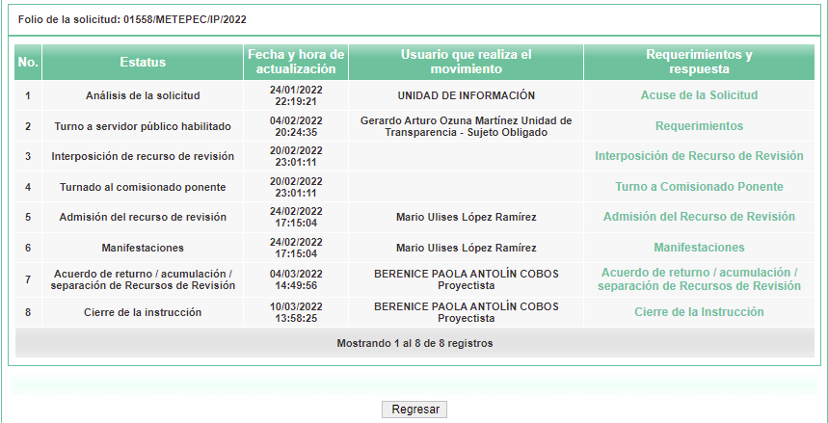

TERCERO. De los recursos de revisión.
Inconforme con la falta de respuestas por parte del Sujeto Obligado, en fecha veintiuno de febrero de dos mil veintidós, el ahora Recurrente interpuso los recursos de revisión, los cuales fueron registrados en el sistema electrónico con los expedientes números 01030/INFOEM/IP/RR/2021 (para la solicitud 01543/METEPEC/IP/2022), 01031/INFOEM/IP/RR/2021 (para la solicitud 01546/METEPEC/IP/2022), 01032/INFOEM/IP/RR/2021 (para la solicitud 01547/METEPEC/IP/2022), 01033/INFOEM/IP/RR/2021 (para la solicitud 01550/METEPEC/IP/2022), 01034/INFOEM/IP/RR/2021 (para la solicitud 01551/METEPEC/IP/2022), 01037/INFOEM/IP/RR/2021 (para la solicitud 01555/METEPEC/IP/2022) y 01038/INFOEM/IP/RR/2021 (para la solicitud 01558/METEPEC/IP/2022), en los cuales aduce, las siguientes manifestaciones:

Acto Impugnado:
“NO DAN RESPUESTA A MI SOLICITUD DE INFORMACIÓN PÚBLICA.”(Sic).

Razones o Motivos de Inconformidad:
“REQUIERO LA RESPUESTA A MI SOLICITUD DE INFORMACIÓN PÚBLICA.” (Sic).

CUARTO. Del turno de los recursos de revisión.
Medios de impugnación que le fueron turnados a los Comisionados José Martínez Vilchis y Luis Gustavo Parra Noriega, por medio del sistema electrónico Sistema de Acceso a la Información Mexiquense (SAIMEX), en términos del arábigo 185, fracción I, de la Ley de Transparencia y Acceso a la información Pública del Estado de México y Municipios, de los cuales recayeron acuerdos de admisión en fecha veintidós, veintitrés, veinticuatro, veinticinco y veintiocho, de febrero de dos mil veintidós, determinándose en él, un plazo de siete días para que las partes manifestaran lo que a su derecho corresponda en términos del numeral ya citado.

QUINTO. De la acumulación.
En la Octava Sesión Ordinaria, de fecha tres de marzo del año dos mil veintidós, el Pleno de este Instituto aprobó la acumulación de los recursos de revisión en estudio, ya que existe identidad del solicitante, del sujeto obligado y similitud de causas y objeto de solicitud.

Lo anterior de conformidad con lo dispuesto en el artículo 195, de la Ley de Transparencia y Acceso a la información Pública del Estado de México y Municipios, y con el artículo 18, del Código de Procedimientos Administrativos del Estado de México, los cuales establecen respectivamente:

“Artículo 195. En la tramitación del recurso de revisión se aplicarán supletoriamente las disposiciones contenidas en el Código de Procedimientos Administrativos del Estado de México.”

“Artículo 18. La autoridad administrativa o el Tribunal acordarán la acumulación de los expedientes del procedimiento y proceso administrativo que ante ellos se sigan, de oficio o a petición de parte, cuando las partes o los actos administrativos sean iguales, se trate de actos conexos o resulte conveniente el trámite unificado de los asuntos, para evitar la emisión de resoluciones contradictorias. La misma regla se aplicará, en lo conducente, para la separación de los expedientes.”

SEXTO. De la etapa de manifestaciones y/o alegatos.
Una vez abierta la etapa de instrucción, se advierte que el Sujeto Obligado fue omiso en rendir su informe justificado dentro del término de ley que le fue otorgado, de igual manera se observa que el Recurrente no rindió manifestación alguna que a sus intereses conviniera.

SEXTO. Del Cierre de la etapa de instrucción.
Así, una vez transcurrido el término legal, se decretó el cierre de instrucción de los recursos de revisión en fecha diez de marzo de dos mil veintiuno, en términos del artículo 185 Fracción VI de la Ley de Transparencia y Acceso a la Información Pública del Estado de México y Municipios, iniciando el término legal para dictar resolución definitiva del asunto.

C O N S I D E R A N D O

PRIMERO. De la competencia.
Este Instituto de Transparencia, Acceso a la Información Pública y Protección de Datos Personales del Estado de México y Municipios, es competente para conocer y resolver el presente recurso de revisión, conforme a lo dispuesto en los artículos 6, Apartado A de la Constitución Política de los Estados Unidos Mexicanos; 5, párrafos trigésimo, trigésimo primero y trigésimo segundo, fracciones IV y V de la Constitución Política del Estado Libre y Soberano de México; 2 fracción II, 13, 29, 36, fracciones I y II, 176, 178, 179, 181 párrafo tercero y 185 de la Ley de Transparencia y Acceso a la Información Pública del Estado de México y Municipios; y 9, fracciones I y XXIV y 11 del Reglamento Interior del Instituto de Transparencia, Acceso a la Información Pública y Protección de Datos Personales del Estado de México y Municipios.

SEGUNDO. Sobre los alcances del recurso de revisión.
Anterior a todo debe destacarse que el recurso de revisión tiene el fin y alcance que señalan los numerales 176, 179 fracción V, 181 párrafo cuarto, 194 y 195 y demás aplicables de la Ley de Transparencia y Acceso a la Información Pública del Estado de México y Municipios vigente y será analizado conforme a las actuaciones que obren en el expediente electrónico con la finalidad de reparar cualquier posible afectación al derecho de acceso a la información pública y garantizando el principio rector de máxima publicidad.

TERCERO. Cuestiones de previo y especial pronunciamiento.
Los Recursos de Revisión en estudio contienen los elementos normativos de validez exigidos en la Ley de Transparencia y Acceso a la Información Pública del Estado de México y Municipios, establecidos en el artículo 180 que enuncia:

“Artículo 180. El recurso de revisión contendrá:
I. El sujeto obligado ante la cual se presentó la solicitud;
II. El nombre del solicitante que recurre o de su representante y, en su caso, del tercero interesado, así como la dirección o medio que señale para recibir notificaciones;
III. El número de folio de respuesta de la solicitud de acceso;
IV. La fecha en que fue notificada la respuesta al solicitante o tuvo conocimiento del acto reclamado, o de presentación de la solicitud, en caso de falta de respuesta;
V. El acto que se recurre;
VI. Las razones o motivos de inconformidad;
VII. La copia de la respuesta que se impugna y, en su caso, de la notificación correspondiente, en el caso de respuesta de la solicitud; y
VIII. Firma del recurrente, en su caso, cuando se presente por escrito, requisito sin el cual se dará trámite al recurso.
Adicionalmente, se podrán anexar las pruebas y demás elementos que considere procedentes someter a juicio del Instituto.
En ningún caso será necesario que el particular ratifique el recurso de revisión interpuesto.
En caso de que el recurso se interponga de manera electrónica no será indispensable que contengan los requisitos establecidos en las fracciones II, IV, VII y VIII.” [Sic]

Cabe señalar que la parte Recurrente ejerció de manera anónima su derecho de acceso a la información pública, sin embargo, no es motivo para desechar las solicitudes de acceso a la información pública conforme a lo previsto en el artículo 155, penúltimo párrafo de la Ley de Transparencia y Acceso a la Información Pública del Estado de México y Municipios que señala lo siguiente:

“Artículo 55.(…)
Las solicitudes anónimas, con nombre incompleto o seudónimo serán procedentes para su trámite por parte del sujeto obligado ante quien se presente. No podrá requerirse información adicional con motivo del nombre proporcionado por el solicitante.” [Sic]

Robusteciendo lo anterior se encuentra lo dispuesto en los artículos 6, Apartado A, fracciones III y IV de la Constitución Política de los Estados Unidos Mexicanos y 5 párrafos vigésimo, vigésimo primero y vigésimo segundo, de la Constitución Política del Estado Libre y Soberano de México, se establece lo siguiente:

Constitución Política de los Estados Unidos Mexicanos
“Artículo 6°.- La manifestación de las ideas no será objeto de ninguna inquisición judicial o administrativa, sino en el caso de que ataque a la moral, la vida privada o los derechos de terceros, provoque algún delito, o perturbe el orden público; el derecho de réplica será ejercido en los términos dispuestos por la ley. El derecho a la información será garantizado por el Estado.
(…)
Para efectos de lo dispuesto en el presente artículo se observará lo siguiente:
A. Para el ejercicio del derecho de acceso a la información, la Federación, los Estados y el Distrito Federal, en el ámbito de sus respectivas competencias, se regirán por los siguientes principios y bases:
(…)
III. Toda persona, sin necesidad de acreditar interés alguno o justificar su utilización, tendrá acceso gratuito a la información pública, a sus datos personales o a la rectificación de éstos.
IV. Se establecerán mecanismos de acceso a la información y procedimientos de revisión expeditos que se sustanciarán ante los organismos autónomos especializados e imparciales que establece esta Constitución.” [Sic]
Constitución Política del Estado Libre y Soberano de México
“Artículo 5.- En el Estado de México todas las personas gozarán de los derechos humanos reconocidos en la Constitución Política de los Estados Unidos Mexicanos, en los tratados internacionales en los que el Estado mexicano sea parte, en esta Constitución y en las leyes que de ésta emanen, por lo que gozarán de las garantías para su protección, las cuales no podrán restringirse ni suspenderse salvo en los casos y bajo las condiciones que la Constitución Política de los Estados Unidos Mexicanos establece.
(…)
Toda persona en el Estado de México, tiene derecho al libre acceso a la información plural y oportuna, así como a buscar recibir y difundir información e ideas de toda índole por cualquier medio de expresión.
(…)
El derecho a la información será garantizado por el Estado. La ley establecerá las previsiones que permitan asegurar la protección, el respeto y la difusión de este derecho. Para garantizar el ejercicio del derecho de transparencia, acceso a la información pública y protección de datos personales, los poderes públicos y los organismos autónomos, transparentarán sus acciones, en términos de las disposiciones aplicables, la información será oportuna, clara, veraz y de fácil acceso. Este derecho se regirá por los principios y bases siguientes:
(..)
III. Toda persona, sin necesidad de acreditar interés alguno o justificar su utilización, tendrá acceso gratuito a la información pública, a sus datos personales o a la rectificación de éstos;
IV. Se establecerán mecanismos de acceso a la información y procedimientos de revisión expeditos que se sustanciarán ante el organismo autónomo especializado e imparcial que establece esta Constitución.
(…)
VIII. El Estado contará con un organismo autónomo, especializado, imparcial, colegiado, con personalidad jurídica y patrimonio propio, con plena autonomía técnica y de gestión, con capacidad para decidir sobre el ejercicio de su presupuesto y determinar su organización interna, responsable de garantizar el cumplimiento del derecho de transparencia, acceso a la información pública y a la protección de datos personales en posesión de los sujetos obligados en los términos que establezca la ley. (…)” [Sic]

Por otra parte, del contenido del artículo 1 de la Constitución Política de los Estados Unidos Mexicanos, se destaca lo siguiente:
“Artículo 1o. En los Estados Unidos Mexicanos todas las personas gozarán de los derechos humanos reconocidos en esta Constitución y en los tratados internacionales de los que el Estado Mexicano sea parte, así como de las garantías para su protección, cuyo ejercicio no podrá restringirse ni suspenderse, salvo en los casos y bajo las condiciones que esta Constitución establece. Las normas relativas a los derechos humanos se interpretarán de conformidad con esta Constitución y con los tratados internacionales de la materia favoreciendo en todo tiempo a las personas la protección más amplia.
Todas las autoridades, en el ámbito de sus competencias, tienen la obligación de promover, respetar, proteger y garantizar los derechos humanos de conformidad con los principios de universalidad, interdependencia, indivisibilidad y progresividad. En consecuencia, el Estado deberá prevenir, investigar, sancionar y reparar las violaciones a los derechos humanos, en los términos que establezca la ley.” [Sic]

Por lo cual, de una interpretación sistemática, conforme y progresiva del derecho humano de acceso a la información pública se aprecia que toda persona, sin necesidad de acreditar interés alguno o justificar su utilización, deberá tener acceso a la información pública, es decir, dicho derecho fundamental exime a quien lo ejerce, de acreditar su legitimación en la causa o su interés en el asunto, lo que permite la posibilidad de que, incluso, la solicitud de acceso a la información pueda ser anónima o no contener un nombre que identifique al solicitante o que permita tener certeza sobre su identidad.

En conclusión, se cubrieron los requisitos de procedencia y procedibilidad y conforme a las constancias que obran en el expediente.

CUARTO. De las causas de improcedencia.
En el procedimiento de acceso a la información y de los medios de impugnación de la materia, se advierten diversos supuestos de procedibilidad, los cuales deben estudiarse con la finalidad de dar cumplimiento a los principios de legalidad y objetividad inmersos en el artículo 9, de Ley de Transparencia y Acceso a la Información Pública del Estado de México y Municipios, en correlación con la seguridad jurídica que debe generar lo actuado ante este Organismo garante.

De lo anterior, el estudio de las causas de improcedencia que se hagan valer por las partes o que se advierta de oficio por este Resolutor debe ser objeto de análisis previo al estudio de fondo del asunto, ya que el estudio de los presupuestos procesales sobre el inicio o trámite de un proceso genera eficacia jurídica de las resoluciones, más aún que se trata de una figura procesal adoptada en la ley de la materia la cual impide su estudio y resolución cuando una vez admitido el recurso de revisión, se advierta una causa de improcedencia que permita sobreseer el recurso de revisión sin estudiar el fondo del asunto; circunstancias anteriores que no son incompatibles con el derecho de acceso a la justicia, ya que éste no se coarta por regular causas de improcedencia y sobreseimiento con tales fines.

Así las cosas, al no existir causas de improcedencia invocadas por las partes ni advertidas de oficio por este Resolutor, se proceden al análisis del asunto en los siguientes términos.

QUINTO. Estudio y resolución del asunto.
Ahora bien, se procede al análisis del presente recurso, así como al contenido íntegro de las actuaciones que obran en el expediente electrónico, para así estar en posibilidad este Órgano Colegiado de dictar el fallo correspondiente conforme a derecho, tomando en consideración los elementos aportados por las partes y apegándose en todo momento al principio de máxima publicidad consagrado en nuestra Constitución Federal, Local y demás leyes aplicables en la materia, así como en los tratados internacionales en los que el Estado Mexicano sea parte, en concordancia con el artículo 8 de la Ley de Transparencia local.

En primera instancia, al referirnos al acto impugnado por el Recurrente, concatenado con los motivos o razones de inconformidad emitidos, se distingue que se adolece, de forma toral, de la falta de respuesta a la solicitud de acceso a la información formulada, actualizando con ello lo establecido en la fracción VII del artículo 179 de la Ley de Transparencia y Acceso a la Información Pública del Estado de México y Municipios, resultando procedente la interposición del recurso de revisión cuando no se dé respuesta a una solicitud de información.

Establecido lo anterior, resulta evidente que las razones o motivos de inconformidad hechos valer, resultan fundadas y procedentes, en virtud de que como consta en las constancias que obran en el expediente electrónico SAIMEX, se acredita que el sujeto fue omiso en dar respuesta a la solicitud de información.

Así las cosas, ante la omisión del Sujeto Obligado para dar respuesta a la parte Recurrente, se advierte lo que en la doctrina se le conoce como negativa ficta, figura jurídica cuya esencia consiste en atribuir un efecto negativo al silencio de la autoridad administrativa frente a las instancias y solicitudes que hagan los particulares.

En este contexto la negativa ficta constituye una presunción legal, en el entendido de que donde no hubo respuesta por parte del Sujeto Obligado existe, una resolución de rechazo ante la solicitud del ciudadano; ya que efectivamente, dicha figura se encuentra íntimamente vinculada con el Derecho al Acceso de Información, consagrado en nuestra Carta Magna, es por ello que constituye un instrumento que garantiza la posibilidad de defensa del particular en contra de la incertidumbre jurídica y que tiende a realizar ese Estado de Derecho en el que, el particular, tiene siempre una vía de defensa.

En este sentido en el marco del derecho de acceso a la información pública, la figura de la negativa ficta brinda al ciudadano la oportunidad de inconformarse en los casos en que estime violentado su derecho; en consecuencia, resulta indispensable subrayar que el derecho de acceso a la información pública, implica que cualquier persona conozca la información contenida en los documentos que se encuentren en los archivos de los Sujetos Obligados, conforme a los artículos 4, 12 y 160, de la Ley local en la materia, que a la letra citan:
“Artículo 4. El derecho humano de acceso a la información pública es la prerrogativa de las personas para buscar, difundir, investigar, recabar, recibir y solicitar información pública, sin necesidad de acreditar personalidad ni interés jurídico.
Toda la información generada, obtenida, adquirida, transformada, administrada o en posesión de los sujetos obligados es pública y accesible de manera permanente a cualquier persona, en los términos y condiciones que se establezcan en los tratados internacionales de los que el Estado mexicano sea parte, en la Ley General, la presente Ley y demás disposiciones de la materia, privilegiando el principio de máxima publicidad de la información. Solo podrá ser clasificada excepcionalmente como reservada temporalmente por razones de interés público, en los términos de las causas legítimas y estrictamente necesarias previstas por esta Ley.
Los sujetos obligados deben poner en práctica, políticas y programas de acceso a la información que se apeguen a criterios de publicidad, veracidad, oportunidad, precisión y suficiencia en beneficio de los solicitantes.
Artículo 12. Quienes generen, recopilen, administren, manejen, procesen, archiven o conserven información pública serán responsables de la misma en los términos de las disposiciones jurídicas aplicables.
Los sujetos obligados sólo proporcionarán la información pública que se les requiera y que obre en sus archivos y en el estado en que ésta se encuentre. La obligación de proporcionar información no comprende el procesamiento de la misma, ni el presentarla conforme al interés del solicitante; no estarán obligados a generarla, resumirla, efectuar cálculos o practicar investigaciones.
(…)
Artículo 160. Los sujetos obligados deberán otorgar acceso a los documentos que se encuentren en sus archivos o que estén obligados a documentar de acuerdo con sus facultades, competencias o funciones en el formato que el solicitante manifieste, de entre aquellos formatos existentes, conforme a las características físicas de la información o del lugar donde se encuentre así lo permita.
En caso que la información solicitada consista en bases de datos se deberá privilegiar la entrega de la misma en formatos abiertos.” [Sic]

Así que la obligación de los Sujetos Obligados de dar acceso a la información pública que generen, administren o posean, se tendrá por cumplida cuando el solicitante tenga a su disposición la información requerida, o cuando realice la consulta de la misma en el lugar que ésta se localice, de acuerdo a lo señalado por el artículo 166 de la Ley local en la materia, que se reproduce de la siguiente forma:

“Artículo 166. La obligación de acceso a la información pública se tendrá por cumplida cuando el solicitante tenga a su disposición la información requerida, o cuando realice la consulta de la misma en el lugar en el que ésta se localice.” [Sic]

De lo anterior, conforme a las acciones del Sujeto Obligado, se establece que éste vulnera el derecho de acceso a la información pública del Recurrente, toda vez que no entrega respuesta a la solicitud de información presentada, de conformidad a lo establecido en el artículo 24 fracción XI de la ley local en la materia, y que señala:
“Artículo 24. Para el cumplimiento de los objetivos de esta Ley, los sujetos obligados deberán cumplir con las siguientes obligaciones, según corresponda, de acuerdo a su naturaleza:
(...)
XI. Dar acceso a la información pública que le sea requerida, en los términos de la Ley General, esta Ley y demás disposiciones jurídicas aplicables;
(…)” [Sic]

Por lo que en cumplimiento a las obligaciones que establece nuestra Carta Magna, la Constitución Estatal y la Ley de la materia le imponen, el sujeto obligado está constreñido a dar atención a las solicitudes de información que a través del Sistema de Acceso a la Información Mexiquense (SAIMEX) o de vía directa le sean presentadas en ejercicio del derecho humano de acceso a la información pública, lo cual, en el caso no aconteció, pues tal y como se ha acreditado de la revisión del expediente electrónico formado de las constancias que obran en el Sistema de Acceso a la Información Mexiquense (SAIMEX), por motivo de la solicitud que dio origen a este recurso, el sujeto obligado fue omiso en dar respuesta a la solicitud.

De tal manera que la omisión del Titular de la Unidad de Transparencia, como primer responsable de ello de acuerdo de lo dispuesto por el artículo 53 fracción II de la Ley de la materia, a atender la solicitud de información, se traduce en una conducta que ha vulnerado el derecho de acceso a la información consignado a favor del particular.

No sobra decir que, al actuar de esta forma, el Sujeto Obligado incumple con el primer mandato contenido en el párrafo tercero del artículo primero de la Constitución Política de los Estados Unidos Mexicanos que establece el deber de todas las autoridades, en el ámbito de sus atribuciones, de promover, respetar, proteger y garantizar los derechos humanos.

En este contexto, debe considerarse que según lo dispuesto por el artículo 150 de la Ley de Transparencia y Acceso a la Información Pública del Estado de México y Municipios, el procedimiento de acceso a la información es la garantía primaria del derecho en cuestión. Por lo tanto, ante la negativa a proporcionar una respuesta a una solicitud de acceso a la información constituye un incumplimiento del Sujeto Obligado a su deber de garantizar el derecho, lo que constituye una vulneración al mismo y resulta, totalmente aplicable, el último mandato del mismo párrafo del artículo constitucional antes citado que establece la obligación del Estado Mexicano, de investigar, sancionar y reparar las violaciones a los derechos humanos.

En síntesis, el derecho de acceso a la información pública se satisface en aquellos casos en que se entregue el soporte documental en que conste la información pública, toda vez que, los Sujetos Obligados no tienen el deber de generar, poseer o administrar la información pública con el grado de detalle solicitado; esto es, que no tienen el deber de generar un documento ad hoc, para satisfacer el derecho de acceso a la información pública, como lo establece el artículo 12 de la Ley de Transparencia y Acceso a la Información Pública del Estado de México y Municipios, con base en ello, recordemos que el requerimiento solicitado se centra en obtener:
- Nombre completo de las personas que causaron alta cómo servidores públicos a partir del 01 de enero del 2022 y que fueron adscritos a la Dirección de Desarrollo Social del Ayuntamiento de Metepec.
- Nombre de las personas servidores públicos adscritos a la Dirección de Desarrollo Social del Ayuntamiento de Metepec donde se indique la fecha de alta y baja durante el periodo comprendido del 07 de junio del 2021 al 24 de enero del 2022.
- Nombre, cargo, puesto nominal y funciones del servidor público responsable del archivo de la Dirección de Desarrollo Social del Ayuntamiento de Metepec durante la administración 2022 - 2024.
- Copia simple del control de oficios de la Dirección de Desarrollo Social del Ayuntamiento de Metepec durante el periodo del 01 de enero del 2022 al 24 de enero del 2022.
- Me proporcione de manera digital los oficios emitidos por la Dirección de Desarrollo Social del Ayuntamiento de Metepec durante el periodo del 01 de enero del 2022 al 24 de enero del 2022.
- De la C. Barrera López María Guadalupe si es servidora público fecha de alta, categoría y puesto funcional, correspondiente a los periodos 2012-2015, 2016-2018, 2019-2021y 2022-2024.
- Recibos de nómina de la C Barrera López María Guadalupe durante los periodos de enero 2019 al 31 de diciembre del 2021 y del 01 de enero del 2022 al 24 de enero del 2022.
- Cantidad que percibió por concepto de aguinaldos, prima vacacional y otros conceptos durante los años 2019, 2020, 2021, 2022 la servidora publicó Barrera López María Guadalupe.
- Opinión del titular de la Dirección de Desarrollo Social del Ayuntamiento de Metepec del período 2022-2024 respecto de las actividades de la C Barrera López María Guadalupe.

Dicho lo anterior, considerando la información requerida por la parte Recurrente en su solicitud de información, y ante la falta de respuesta, se establece que la materia de estudio se centrará en las atribuciones del Sujeto Obligado, a efecto de determinar si éste genera, posee o administra dicha información.

Ahora bien, por lo que hace a la información de Nomina General, se infiere que con fines prácticos y homogéneos para la fiscalización que mandata la Ley de Fiscalización Superior, el OSFEM, ha tenido a bien crear las referidas Políticas para la Integración del Informe Trimestral de los Sujetos de Fiscalización Municipales para el Ejercicio 2021, las cuales constituyen una herramienta para la elaboración y presentación de los informas mensuales que en materia contable, patrimonial, presupuestal, programático y administrativo deben rendir los Municipios del Estado de México.

Bajo ese tenor, el contenido de dichos lineamientos está divido en la presentación, el objetivo, el marco legal de actuación, las disposiciones generales, las disposiciones específicas y la integración del informe mensual, en donde se detalla la información de los 6 discos que se deberán entregar mensualmente al OSFEM.

Aunado a lo anterior, Políticas para la Integración del Informe Trimestral de los Sujetos de Fiscalización Municipales para el Ejercicio 2021, visibles en la página oficial del Órgano Superior de Fiscalización del Estado de México (OSFEM) en el sitio de internet:
https://www.osfem.gob.mx/04_Iconografia/Ent_Fisc/Doc_Apoy/Doc_Apoy.html
Donde se destaca que dentro de los informes trimestrales que el Sujeto Obligado tiene la obligación de rendir, se contempla precisamente la presentación de la información referente a la Conciliación de Nómina Mensual (Nómina general), tal como se demuestra en la siguiente imagen ilustrativa:

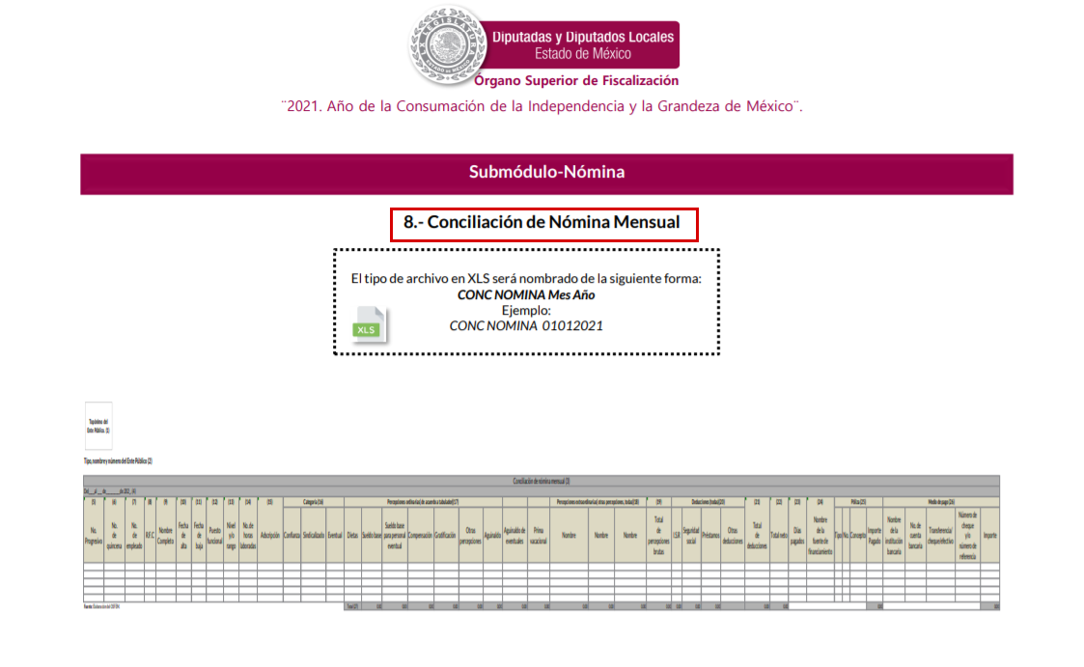
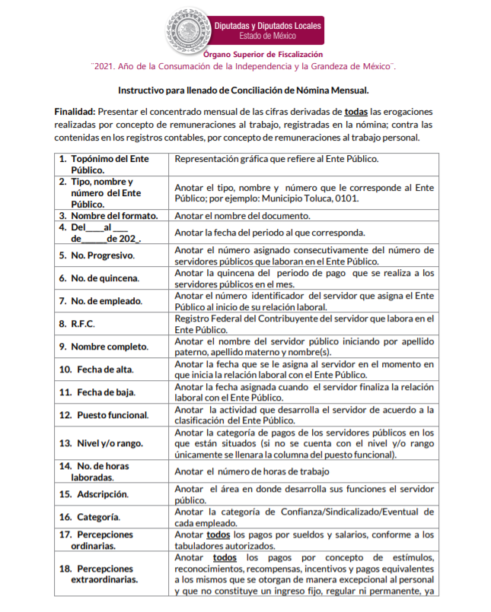
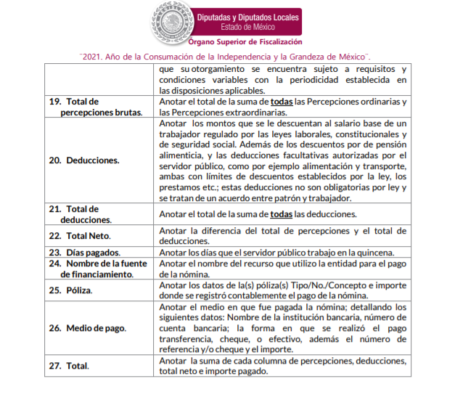
Atento a lo anterior, resulta claro que existe la obligación por parte del Sujeto Obligado, de entregar los informes trimestrales al Órgano Superior de Fiscalización del Estado de México de conformidad con el artículo 32 de la Ley de Fiscalización Superior del Estado de México, dentro del cual podemos observar el reporte de nómina así como las fechas de altas y bajas de cada uno de los servidores públicos adscritos al Sujeto Obligado, en consecuencia, la información solicitada debe de obrar en los archivos del Sujeto Obligado.

Efectivamente, todos los servidores públicos tienen el derecho de recibir remuneraciones irrenunciables por el desempeño de un empleo, cargo o comisión, en función de las responsabilidades asumidas, las cuales abarcan el sueldo, compensaciones, gratificaciones, habitación, primas, comisiones, prestaciones en especie y cualquier otra percepción entregada con motivo del cargo desempeñado; remuneraciones que según el texto constitucional serán públicas.

Es así que, conforme a los preceptos legales citados, se desprende que el derecho de acceso a la información pública es un derecho individual que puede ser ejercido ante cualquier autoridad, entidad, órgano u organismo, tanto federales, como estatales, de la Ciudad de México, o Municipales, con el fin de que los particulares conozcan toda aquella información que es considerada como pública.

Precisado lo anterior, y de acuerdo a las obligaciones de transparencia comunes que le son atribuibles al Sujeto Obligado de conformidad con el artículo 92, fracción VIII, de la Ley de Transparencia y Acceso a la Información Pública del Estado de México y Municipios, éste debe contar con la información de las remuneraciones brutas y netas de todos los servidores públicos de su administración, los cuales pueden contener las percepciones, incluyendo sueldos, prestaciones, gratificaciones, primas, comisiones, dietas, bonos, estímulos, ingresos y sistemas de compensación, artículo y fracción que para mayor referencia se cita a continuación:

“Artículo 92. Los sujetos obligados deberán poner a disposición del público de manera permanente y actualizada de forma sencilla, precisa y entendible, en los respectivos medios electrónicos, de acuerdo con sus facultades, atribuciones, funciones u objeto social, según corresponda, la información, por lo menos, de los temas, documentos y políticas que a continuación se señalan:
(…)
VIII. La remuneración bruta y neta de todos los servidores públicos de base o de confianza, de todas las percepciones, incluyendo sueldos, prestaciones, gratificaciones, primas, comisiones, dietas, bonos, estímulos, ingresos y sistemas de compensación, señalando la periodicidad de dicha remuneración;” (sic)

(Énfasis añadido)

En tal virtud, la ley otorga publicidad a la información relacionada con la remuneración de los servidores públicos; tan es así, que el artículo 23, penúltimo párrafo de la citada ley, dispones que los Sujetos Obligados deben hacer pública toda aquella información relativa a los montos y personas que por cualquier motivo reciban recursos públicos.

Por lo tanto, lo solicitado corresponde a información pública susceptible de ser entregada, en su caso, en versión pública y, por lo tanto, no es procedente su clasificación.

Sirve de sustento, por analogía, para justificar la publicidad sobre los datos relativos a los montos por concepto de pago de las remuneraciones, los criterios 01/2003 y 02/2003, emitidos por el Comité de Acceso a la Información Pública y Protección de Datos Personales de la Suprema Corte de Justicia de la Nación, que a continuación se citan:

“Criterio 01/2003.

“INGRESOS DE LOS SERVIDORES PÚBLICOS. CONSTITUYEN INFORMACIÓN PÚBLICA AÚN Y CUANDO SU DIFUSIÓN PUEDE AFECTAR LA VIDA O LA SEGURIDAD DE AQUELLOS. Si bien el artículo 13, fracción IV, de la Ley Federal de Transparencia y Acceso a la información Pública Gubernamental establece que debe clasificarse como información confidencial la que conste en expedientes administrativos cuya difusión pueda poner en riesgo la vida, la seguridad o la salud de cualquier persona, debe reconocerse que aun y cuando en ese supuesto podría encuadrar la relativa a las percepciones ordinarias y extraordinaria de los servidores públicos, ello no obsta para reconocer que el legislador estableció en el artículo 7 de ese mismo ordenamiento que la referida información, como una obligación de trasparencia, deben publicarse en medios remotos o locales de comunicación electrónica, lo que se sustenta en el hecho de que el monto de todos los ingresos que recibe un servidor público por desarrollar las labores que les son encomendadas con motivo del desempeño del cargo respecto. Constituyen información pública, en tanto que se trata de erogaciones que realiza un órgano del Estado en base con los recursos que encuentran su origen en mayor medida en las contribuciones aportados por los gobernados…”

“Criterio 02/2003.
INGRESOS DE LOS SERVIDORES PÚBLICOS, SON INFORMACIÓN PÚBLICA AÚN Y CUANDO CONSTITUYEN DATOS PERSONALES QUE SE REFIEREN AL PATRIMONIO DE AQUÉLLOS. De la interpretación sistemática de lo previsto en los artículos 3º, fracción II; 7º, 9º y 18, fracción II, de la Ley Federal de Transparencia y Acceso a la Información Pública Gubernamental se advierte que no constituye información confidencial la relativa a los ingresos que reciben los servidores públicos, ya que aun y cuando se trata de datos personales relativos a su patrimonio, para su difusión no se requiere consentimiento de aquellos, lo que deriva del hecho de que en términos de los previsto en el citado ordenamiento deben ponerse a disposición del público a través de medios remotos o locales de comunicación electrónica, tanto el directorio de servidores públicos como las remuneraciones mensuales por puesto incluso el sistema de compensación…” (sic)

- De la Versión Pública
Toda vez que los documentos referidos anteriormente son elaborados por quincenas y atendiendo al requerimiento del ciudadano, este Órgano Garante determina ordenar que la entrega de la información al Recurrente se haga en versión pública, esto es, omitiendo, eliminando o suprimiendo la información personal de cada funcionario público, susceptibles de ser clasificadas como confidencial o cualquier otro dato que ponga en riesgo la vida, seguridad o salud de dicha persona.

A este respecto, los artículos 3, fracciones IX, XX, XXI y XLV; 51 y 52, de la Ley de Transparencia y Acceso a la Información Pública del Estado de México y Municipios establecen:

“Artículo 3. Para los efectos de la presente Ley se entenderá por:

IX. Datos personales: La información concerniente a una persona, identificada o identificable según lo dispuesto por la Ley de Protección de Datos Personales del Estado de México;

XX. Información clasificada: Aquella considerada por la presente Ley como reservada o confidencial;

XXI. Información confidencial: Se considera como información confidencial los secretos bancario, fiduciario, industrial, comercial, fiscal, bursátil y postal, cuya titularidad corresponda a particulares, sujetos de derecho internacional o a sujetos obligados cuando no involucren el ejercicio de recursos públicos;

XLV. Versión pública: Documento en el que se elimine, suprime o borra la información clasificada como reservada o confidencial para permitir su acceso.

Artículo 51. Los sujetos obligados designaran a un responsable para atender la Unidad de Transparencia, quien fungirá como enlace entre éstos y los solicitantes. Dicha Unidad será la encargada de tramitar internamente la solicitud de información y tendrá la responsabilidad de verificar en cada caso que la misma no sea confidencial o reservada. Dicha Unidad contará con las facultades internas necesarias para gestionar la atención a las solicitudes de información en los términos de la Ley General y la presente Ley.

Artículo 52. Las solicitudes de acceso a la información y las respuestas que se les dé, incluyendo, en su caso, la información entregada, así como las resoluciones a los recursos que en su caso se promuevan serán públicas, y de ser el caso que contenga datos personales que deban ser protegidos se podrá dar su acceso en su versión pública, siempre y cuando la resolución de referencia se someta a un proceso de disociación, es decir, no haga identificable al titular de tales datos personales.”

Así, los datos personales que obren en poder de los Sujetos Obligados deben estar protegidos, adoptando las medidas de seguridad administrativas, físicas y técnicas necesarias para garantizar la integridad, confidencialidad y disponibilidad de los datos personales, considerando además, que conforme al principio de finalidad, todo tratamiento de datos personales que efectúen deberá estar justificado en la Ley, lo anterior, en términos de lo dispuesto por el artículo 22, con relación con el 38, de la Ley de Protección de Datos Personales en Posesión de Sujetos Obligados del Estado de México y Municipios, los cuales se transcriben para mayor referencia:

“Artículo 22. Todo tratamiento de datos personales que efectúe el responsable deberá estar justificado por finalidades concretas, lícitas, explícitas y legítimas, relacionadas con las atribuciones que la normatividad aplicable les confiera.

El responsable podrá tratar datos personales para finalidades distintas a aquéllas establecidas en el aviso de privacidad, en los casos siguientes:

I. Cuente con atribuciones conferidas en ley y medie el consentimiento del titular.
II. Se trate de una persona reportada como desaparecida, en los términos previstos en la presente Ley y demás disposiciones legales aplicables...

Artículo 38. Con independencia del tipo de sistema y base de datos en el que se encuentren los datos personales o el tipo de tratamiento que se efectúe, el responsable adoptará, establecerá, mantendrá y documentará las medidas de seguridad administrativas, físicas y técnicas para garantizar la integridad, confidencialidad y disponibilidad de los datos personales, a través de controles y acciones que eviten su daño, alteración, pérdida, destrucción, o el uso, transferencia, acceso o cualquier tratamiento no autorizado o ilícito, de conformidad con lo dispuesto en los lineamientos que al efecto se expidan.”

De este modo, en armonía entre los principios constitucionales de máxima publicidad y de protección de datos personales, la Ley permite la elaboración de versiones públicas en las que se suprima aquella información relacionada con la vida privada de los particulares y de los servidores públicos toda vez que ésta tiene por objeto proteger datos personales, entendiéndose por tales, aquéllos que hacen identificable a una persona.

En efecto, toda la información relativa a una persona física que le pueda hacer identificada o identificable constituye un dato personal en términos del artículo 4 fracción XI, de la Ley de Protección de Datos Personales en Posesión de Sujetos Obligados del Estado de México y Municipios; por consiguiente, se trata de información confidencial, que debe ser protegida por el Sujeto Obligado, en ese contexto, todo dato personal susceptible de clasificación debe ser protegido.

Asimismo, de la versión pública deberá dejarse a la vista de la Recurrente los siguientes elementos de información pública: monto total del sueldo neto y bruto, compensaciones, prestaciones, aguinaldos, bonos, pagos por concepto de gasolina, de servicio de telefonía celular, el nombre del servidor público, el cargo que desempeña, área de adscripción, número de empleado (sólo en caso de no arrojar datos personales) y el período de la nómina respectiva, básicamente.

Robustece lo anterior, el criterio sustentado por la Segunda Sala de la Suprema Corte de Justicia de la Nación, visible en la página 2518 del Tomo XXII, de la Novena Época del Semanario Judicial de la Federación y su Gaceta, Julio de 2008, de rubro y texto siguientes:

"TRANSPARENCIA Y ACCESO A LA INFORMACIÓN PÚBLICA GUBERNAMENTAL. LOS ARTÍCULOS 3o., FRACCIÓN II, Y 18, FRACCIÓN II, DE LA LEY FEDERAL RELATIVA, NO VIOLAN LA GARANTÍA DE IGUALDAD, AL TUTELAR EL DERECHO A LA PROTECCIÓN DE DATOS PERSONALES SÓLO DE LAS PERSONAS FÍSICAS. Si se toma en cuenta que la garantía constitucional indicada no implica que todos los sujetos de la norma siempre se encuentren en condiciones de absoluta igualdad, sino que gocen de una igualdad jurídica traducida en la seguridad de no tener que soportar un perjuicio (o privarse de un beneficio) desigual e injustificado, se concluye que los artículos 3o., fracción II, y 18, fracción II, de la Ley Federal de Transparencia y Acceso a la Información Pública Gubernamental, al tutelar sólo el derecho a la protección de datos personales de las personas físicas y no de las morales, colectivas o jurídicas privadas, no violan la indicada garantía contenida en el artículo 1o. de la Constitución Política de los Estados Unidos Mexicanos, pues tal distinción se justifica porque el derecho a la protección de los datos personales se refiere únicamente a las personas físicas por estar encausado al respeto de un derecho personalísimo, como es el de la intimidad, del cual derivó aquél. Esto es, en el apuntado supuesto no se actualiza una igualdad jurídica entre las personas físicas y las morales porque ambas están en situaciones de derecho dispares, ya que la protección de datos personales, entre ellos el del patrimonio y su confidencialidad, es una derivación del derecho a la intimidad, del cual únicamente goza el individuo, entendido como la persona humana."

Por ende, en el presente caso el Sujeto Obligado sólo podrá testar los datos referidos con antelación, clasificación que tiene que efectuar mediante las formalidades que la Ley impone, es decir, resulta necesario que el Comité de Transparencia del Sujeto Obligado emita el Acuerdo de Clasificación correspondiente debidamente fundado y motivado, que sustente la versión pública, el cual deberá cumplir cabalmente con las formalidades previstas en el artículo 137 de la Ley de Transparencia y Acceso a la Información Pública del Estado de México y Municipios, así como con los numerales aplicables de los LINEAMIENTOS GENERALES EN MATERIA DE CLASIFICACIÓN Y DESCLASIFICACIÓN DE LA INFORMACIÓN, ASÍ COMO PARA LA ELABORACIÓN DE VERSIONES PÚBLICAS, publicados en el Diario Oficial de la Federación en fecha quince de abril del año dos mil dieciséis, mediante Acuerdo del Consejo Nacional del Sistema Nacional de Transparencia, Acceso a la Información Pública y Protección de Datos Personales.

Lo anterior es así, puesto que ha de destacarse que el artículo 91, de la Ley de la Materia, dispone que el acceso a la información pública será restringido excepcionalmente, cuando ésta sea clasificada como reservada o confidencial. Respecto de ello se destaca que a criterio de este Instituto la información relativa al nombre de los servidores públicos que ocupan un cargo en las dependencias de gobierno encargadas de la seguridad pública, debe ser objeto de un proceso de disociación, para no hacer identificable al titular de tal dato personal.

Ello, conforme al propio concepto de versión pública contenido en el artículo 3, fracción XLV, de la multicitada Ley, el cual tiene relación con el procedimiento para su elaboración relativo a la disociación de datos, que en términos del artículo 4 fracción XII de la Ley de Protección de Datos Personales del Estado de México se define como:
“Disociación: Procedimiento mediante el cual los datos personales no pueden asociarse al titular, ni permitir por su estructura, contenido o grado de desagregación, la identificación individual del mismo;”
No obstante que si bien, por regla general dentro de la nómina se consideran como datos personales no confidenciales, el nombre del servidor público, cargo y/o categoría, percepciones y las deducciones vinculadas con enteros en materia fiscal, ya sean tributarios o de seguridad social y cualquier otro concepto vinculado con la erogación de recursos públicos en concordancia con el artículo 23, segundo párrafo, de la Ley ya analizado, lo cierto es que, en lo que respecta a la nómina de elementos de seguridad pública, la elaboración de versiones públicas pudiera variar, eliminando información adicional, siempre y cuando se demuestre que pueda poner en riesgo la vida e integridad física con motivo de las funciones de servidores públicos.
Esto es así, ya que el artículo 81, fracción III, de la Ley de Seguridad del Estado de México, establece lo siguiente:
“Artículo 81.- Toda información para la seguridad pública generada o en poder de Instituciones de Seguridad Pública o de cualquier instancia del Sistema Estatal debe registrarse, clasificarse y tratarse de conformidad con las disposiciones aplicables. No obstante lo anterior, esta información se considerará reservada en los casos siguientes:
(…)
III. La relativa a servidores públicos miembros de las instituciones de seguridad pública, cuya revelación pueda poner en riesgo su vida e integridad física con motivo de sus funciones;”
Por tanto, el Sujeto Obligado deberá identificar si dicho supuesto es factible de aplicarse, justificando de manera fundada y motivada las circunstancias por las cuales considera que se podría poner en riesgo la vida de los elementos de seguridad municipal en caso de que se dieran a conocer sus datos; además deberá cumplir con los requisitos para su clasificación en términos de la Ley de Transparencia y Acceso a la Información Pública del Estado de México y Municipios, la Ley General de Transparencia y Acceso a la Información Pública y los Lineamientos generales en materia de clasificación y desclasificación de la información, así como para la elaboración de versiones públicas.
Es decir, podrá eliminar cualquier información considerada no confidencial, de los elementos de seguridad pública, desde el nombre hasta las percepciones económicas, dependiendo de la información que se determine que genera el riesgo real e inminente, por constituir información reservada; sin embargo, dadas las características de la causal de reserva, bastaría con que fuera testado el nombre del servidor o servidores públicos, con el objeto de que no se haga identificable al titular, y por tanto, se evite poner en riesgo la vida e integridad física con motivo de sus funciones.
Es importante mencionar que la causal de reserva antes señalada, puede ubicarse en los supuestos previstos por los artículos 140, fracción IV, de la Ley de Transparencia y Acceso a la Información Pública del Estado de México y Municipios, que a su vez se vincula con la diversa del artículo 113, fracción V, de la Ley General de Transparencia y Acceso a la Información Pública, así como los requisitos previstos por los numerales Vigésimo Tercero y Trigésimo Tercero, de los Lineamientos generales en materia de clasificación y desclasificación de la información.
Resulta alusivo por analogía el criterio 06-09 emitido por el entonces IFAI, ahora INAI que a la letra dice:
“Nombres de servidores públicos dedicados a actividades en materia de seguridad, por excepción pueden considerarse información reservada. De conformidad con el artículo 7, fracciones I y III de la Ley Federal de Transparencia y Acceso a la Información Pública Gubernamental el nombre de los servidores públicos es información de naturaleza pública. No obstante lo anterior, el mismo precepto establece la posibilidad de que existan excepciones a las obligaciones ahí establecidas cuando la información actualice algunos de los supuestos de reserva o confidencialidad previstos en los artículos 13, 14 y 18 de la citada ley. En este sentido, se debe señalar que existen funciones a cargo de servidores públicos, tendientes a garantizar de manera directa la seguridad nacional y pública, a través de acciones preventivas y correctivas encaminadas a combatir a la delincuencia en sus diferentes manifestaciones. Así, es pertinente señalar que en el artículo 13, fracción I de la ley de referencia se establece que podrá clasificarse aquella información cuya difusión pueda comprometer la seguridad nacional y pública. En este orden de ideas, una de las formas en que la delincuencia puede llegar a poner en riesgo la seguridad del país es precisamente anulando, impidiendo u obstaculizando la actuación de los servidores públicos que realizan funciones de carácter operativo, mediante el conocimiento de dicha situación, por lo que la reserva de la relación de los nombres y las funciones que desempeñan los servidores públicos que prestan sus servicios en áreas de seguridad nacional o pública, puede llegar a constituirse en un componente fundamental en el esfuerzo que realiza el Estado Mexicano para garantizar la seguridad del país en sus diferentes vertientes.”

En caso específico, de los documentos solicitados obran datos que son considerados confidenciales, cuyo acceso debe ser restringido, los cuales deben testarse al momento de la elaboración de versiones públicas, como es el caso del Registro Federal de Contribuyentes (RFC), la Clave Única de Registro de Población (CURP), la Clave de cualquier tipo de seguridad social (ISSEMYM, u otros), así como, los préstamos o descuentos que se le hagan al servidor público, que no se encuentren relacionados con los impuestos o la cuotas por seguridad social, Cadenas Originales y Sellos Digitales
Códigos Bidimensionales y los denominados Códigos QR.

Por cuanto hace al Registro Federal de Contribuyentes de las personas físicas constituye un dato personal, ya que se genera con caracteres alfanuméricos obtenidos a partir del nombre en mayúsculas sin acentos ni diéresis y la fecha de nacimiento de cada persona; es decir la primera letra del apellido paterno; seguida de la primera letra vocal del primer apellido; seguida de la primera letra del segundo apellido y por último la primera letra del nombre, posterior la fecha de nacimiento año/mes/día y finalmente la homoclave; la cual para su obtención es necesario acreditar personalidad, fecha de nacimiento entre otros con documentos oficiales.

Al respecto, el Instituto Nacional Transparencia, Acceso a la Información y Protección de Datos Personales (INAI) a través del Criterio 19/17, señala literalmente lo siguiente:

“Registro Federal de Contribuyentes (RFC) de personas físicas. El RFC es una clave de carácter fiscal, única e irrepetible, que permite identificar al titular, su edad y fecha de nacimiento, por lo que es un dato personal de carácter confidencial.

De lo anterior, se desprende que el Registro Federal de Contribuyentes se vincula al nombre de su titular, permitiendo identificar la edad de la persona, fecha de nacimiento, así como su homoclave, determinando la identificación de dicha persona para efectos fiscales, por lo que éste constituye un dato personal que concierne a una persona física identificada e identificable en términos de los artículos 2 fracción II de la Ley de Transparencia y Acceso a la Información Pública del Estado de México y Municipios y 4 fracción XI de la Ley de Protección de Datos Personales en Posesión de los Sujetos Obligados del Estado de México y Municipios.

Por cuanto hace a la Clave Única de Registro de Población, constituye un dato personal, ya que tiene como finalidad registrar a cada una de las personas que integran la población del país, con los datos que permitan certificar y acreditar fehacientemente su identidad, la cual servirá para identificarla de manera individual.

Lo anterior, tiene sustento en los artículos 86 y 91, de la Ley General de Población, la cual señala lo siguiente:

“Artículo 86. El Registro Nacional de Población tiene como finalidad registrar a cada una de las personas que integran la población del país, con los datos que permitan certificar y acreditar fehacientemente su identidad.

Artículo 91. Al incorporar a una persona en el Registro Nacional de Población, se le asignará una clave que se denominará Clave Única de Registro de Población. Esta servirá para registrarla e identificarla en forma individual.”

Ahora bien, la Clave Única de Registro de Población, está integrada de 18 elementos representados por letras y números, que se generan a partir de los datos contenidos en un documento probatorio de identidad (acta de nacimiento, carta de naturalización o documento migratorio), la cual se integra de la primera letra del apellido paterno; seguida de la primera letra vocal del primer apellido; seguida de la primera letra del segundo apellido y por último la primera letra del nombre; fecha de nacimiento año/mes/día; sexo; Entidad Federativa o lugar de nacimiento; finalmente un digito verificador, compuesto de dos elementos, con el que se evitan duplicaciones en la Clave, identifican el cambio de siglo y garantizan la correcta integración.

Al respecto, el Instituto Nacional de Transparencia, Acceso a la Información y Protección de Datos Personales (INAI) a través del Criterio 18/17, señala literalmente lo siguiente:

Clave Única de Registro de Población (CURP). La Clave Única de Registro de Población se integra por datos personales que sólo conciernen al particular titular de la misma, como lo son su nombre, apellidos, fecha de nacimiento, lugar de nacimiento y sexo. Dichos datos, constituyen información que distingue plenamente a una persona física del resto de los habitantes del país, por lo que la CURP está considerada como información confidencial.

De lo anterior, se desprende que la Clave Única de Registro de Población, se encuentra vinculada al nombre de la persona, permitiendo identificar la edad, fecha de nacimiento, sexo, lugar de nacimiento, así como el código identificador; datos que únicamente le atañen a un particular, por lo que ésta constituye un dato personal que concierne a una persona física identificada e identificable en términos de los artículos 2 fracción II de la Ley de Transparencia y Acceso a la Información Pública del Estado de México y Municipios y 4 fracción XI de la Ley de Protección de Datos Personales en Posesión de Sujetos Obligados del Estado de México y Municipios.

Por cuanto hace a la Clave de cualquier tipo de seguridad social (ISSEMYM, u otros), está integrado por una secuencia de números con los que se identifica a los trabajadores que cubren las cuotas respectivas, asimismo, lo identifica con la fuente de trabajo; por lo que al ser una clave de identificación de los trabajadores, constituye información confidencial, dato que únicamente le atañe al servidor público, por lo que constituye un dato personal que concierne a una persona física identificada e identificable en términos de los artículos 2 fracción II de la Ley de Transparencia y Acceso a la Información Pública del Estado de México y Municipios y 4 fracción XI de la Ley de Protección de Datos Personales en Posesión de Sujetos Obligados del Estado de México y Municipios.

Respecto de los préstamos o descuentos de carácter personal, éstos no deben tener relación con la prestación del servicio; es decir, son confidenciales los préstamos o descuentos que se le hagan a la persona en los que no se involucren instituciones públicas, en virtud de no favorecer en la transparencia y rendición de cuentas, sino, por el contrario con ello se violentaría la protección de información confidencial, porque incide en la intimidad de un individuo identificado.

Por su parte, el artículo 84 de la Ley del Trabajo de los Servidores Públicos del Estado y Municipios, señala:

ARTICULO 84. Sólo podrán hacerse retenciones, descuentos o deducciones al sueldo de los servidores públicos por concepto de:

I. Gravámenes fiscales relacionados con el sueldo;
II. Deudas contraídas con las instituciones públicas o dependencias por concepto de anticipos de sueldo, pagos hechos con exceso, errores o pérdidas debidamente comprobados;
III. Cuotas sindicales;
IV. Cuotas de aportación a fondos para la constitución de cooperativas y de cajas de ahorro, siempre que el servidor público hubiese manifestado previamente, de manera expresa, su conformidad;
V. Descuentos ordenados por el Instituto de Seguridad Social del Estado de México y Municipios, con motivo de cuotas y obligaciones contraídas con éste por los servidores públicos;
VI. Obligaciones a cargo del servidor público con las que haya consentido, derivadas de la adquisición o del uso de habitaciones consideradas como de interés social;
VII. Faltas de puntualidad o de asistencia injustificadas;
VIII. Pensiones alimenticias ordenadas por la autoridad judicial; o
IX. Cualquier otro convenido con instituciones de servicios y aceptado por el servidor público.

El monto total de las retenciones, descuentos o deducciones no podrá exceder del 30% de la remuneración total, excepto en los casos a que se refieren las fracciones IV, V y VI de este artículo, en que podrán ser de hasta el 50%, salvo en los casos en que se demuestre que el crédito se concedió con base en los ingresos familiares para hacer posible el derecho constitucional a una vivienda digna, o se refieran a lo establecido en la fracción VIII de este artículo, en que se ajustará a lo determinado por la autoridad judicial.

Derivado de lo anterior, la Ley establece claramente cuáles son esos descuentos o gravámenes que directamente se relacionan con las obligaciones adquiridas como servidores públicos y aquéllos que únicamente inciden en su vida privada. De este modo, descuentos por pensiones alimenticias o créditos adquiridos con instituciones privadas o públicas pero que fueron contraídas en forma individual, son información que debe clasificarse como confidencial.

Por lo que hace a los Códigos Bidimensionales y los denominados Códigos QR, se trata de barras en dos dimensiones que al igual a los códigos de barras o códigos unidimensionales, son utilizados para almacenar diversos tipos datos de manera codificada, los cuales a través de lectores que pueden ser obtenidos por cualquier persona, teniendo acceso a dichos datos almacenados, mismos que al tratarse de recibos de nómina, generalmente, corresponde a datos personales como lo son el Registro Federal de Contribuyentes (RFC) y la Clave Única de Registro de Población (CURP), por lo cual, deberán ser protegidos.

Por ende, en el presente caso el Sujeto Obligado debe atender las disposiciones en materia de protección de datos, a fin de salvaguardar los datos de particulares testando estos y emitir el debido Acuerdo que sustente la versión pública que se genere, ya que la clasificación de la información no se da por el simple mandato de la Ley, sino que es necesario que el Sujeto Obligado cuando clasifique un documento, ya sea en todo o en parte, debe atender lo dispuesto por la Ley de la materia, siendo que dicha clasificación es un trabajo en conjunto tanto de los Servidores Públicos Habilitados, de las Unidades de Transparencia y del Comité de Transparencia del Sujeto Obligado, teniendo el deber los primeros, de presentar ante la Unidad de Transparencia la propuesta de clasificación de la información, para que luego ésta se presente ante el Comité de Transparencia de así resultar procedente el proyecto de clasificación de la información y finalmente sea éste último quien apruebe, modifique o revoque la clasificación de la información solicitada.

Así, es que el Sujeto Obligado deberá cumplir con todos y cada uno de los requisitos señalados en la Ley de Protección de Datos Personales en Posesión de Sujetos Obligados del Estado de México y Municipios, en la Ley de Transparencia y Acceso a la Información Pública del Estado de México y Municipios, y con los Lineamientos Generales en Materia de Clasificación y Desclasificación de la información, así como para la elaboración de Versiones Públicas; máxime que de conformidad con lo establecido en las Leyes y Lineamientos citados, para fundar la clasificación de la información se debe señalar el artículo, fracción, inciso, párrafo o numeral de la Ley que expresamente le otorga el carácter de confidencial.

Ello, sin pasar por alto que la clasificación respectiva tiene que cumplirse mediante las formalidades impuestas por la ley; es decir, mediante Acuerdo debidamente fundado y motivado, en términos de los numerales 49, fracción VIII, y 132, fracciones I, II y III, de la Ley de Transparencia y Acceso a la Información Pública del Estado de México y Municipios en vigor, así como los numerales Segundo, fracción XVIII, y del Cuarto al Décimo Primero de los Lineamientos Generales en materia de Clasificación y Desclasificación de la Información, así como para la elaboración de Versiones Públicas, que literalmente expresan:

“Artículo 49. Los Comités de Transparencia tendrán las siguientes atribuciones:
VIII. Aprobar, modificar o revocar la clasificación de la información;

Artículo 132. La clasificación de la información se llevará a cabo en el momento en que:

I. Se reciba una solicitud de acceso a la información;
II. Se determine mediante resolución de autoridad competente; o
III. Se generen versiones públicas para dar cumplimiento a las obligaciones de transparencia previstas en esta Ley.”

“Segundo.- Para efectos de los presentes Lineamientos Generales, se entenderá por:

XVIII. Versión pública: El documento a partir del que se otorga acceso a la información, en el que se testan partes o secciones clasificadas, indicando el contenido de éstas de manera genérica, fundando y motivando la reserva o confidencialidad, a través de la resolución que para tal efecto emita el Comité de Transparencia.

Cuarto. Para clasificar la información como reservada o confidencial, de manera total o parcial, el titular del área del sujeto obligado deberá atender lo dispuesto por el Título Sexto de la Ley General, en relación con las disposiciones contenidas en los presentes lineamientos, así como en aquellas disposiciones legales aplicables a la materia en el ámbito de sus respectivas competencias, en tanto estas últimas no contravengan lo dispuesto en la Ley General.
Los Sujetos Obligados deberán aplicar, de manera estricta, las excepciones al derecho de acceso a la información y sólo podrán invocarlas cuando acrediten su procedencia.

Quinto. La carga de la prueba para justificar toda negativa de acceso a la información, por actualizarse cualquiera de los supuestos de clasificación previstos en la Ley General, la Ley Federal y leyes estatales, corresponderá a los Sujetos Obligados, por lo que deberán fundar y motivar debidamente la clasificación de la información ante una solicitud de acceso o al momento en que generen versiones públicas para dar cumplimiento a las obligaciones de transparencia, observando lo dispuesto en la Ley General y las demás disposiciones aplicables en la materia.

Sexto. Los Sujetos Obligados no podrán emitir acuerdos de carácter general ni particular que clasifiquen documentos o expedientes como reservados, ni clasificar documentos antes de que se genere la información o cuando éstos no obren en sus archivos.
La clasificación de información se realizará conforme a un análisis caso por caso, mediante la aplicación de la prueba de daño y de interés público.

Séptimo. La clasificación de la información se llevará a cabo en el momento en que:
I. Se reciba una solicitud de acceso a la información;

II. Se determine mediante resolución de autoridad competente, o
III. Se generen versiones públicas para dar cumplimiento a las obligaciones de transparencia previstas en la Ley General, la Ley Federal y las correspondientes de las entidades federativas.
Los titulares de las áreas deberán revisar la clasificación al momento de la recepción de una solicitud de acceso a la información, para verificar si encuadra en una causal de reserva o de confidencialidad.

Octavo. Para fundar la clasificación de la información se debe señalar el artículo, fracción, inciso, párrafo o numeral de la ley o tratado internacional suscrito por el Estado mexicano que expresamente le otorga el carácter de reservada o confidencial.
Para motivar la clasificación se deberán señalar las razones o circunstancias especiales que lo llevaron a concluir que el caso particular se ajusta al supuesto previsto por la norma legal invocada como fundamento.
En caso de referirse a información reservada, la motivación de la clasificación también deberá comprender las circunstancias que justifican el establecimiento de determinado plazo de reserva.

Tratándose de información clasificada como confidencial respecto de la cual se haya determinado su conservación permanente por tener valor histórico, ésta conservará tal carácter de conformidad con la normativa aplicable en materia de archivos.
Los documentos contenidos en los archivos históricos y los identificados como históricos confidenciales no serán susceptibles de clasificación como reservados.

Noveno. En los casos en que se solicite un documento o expediente que contenga partes o secciones clasificadas, los titulares de las áreas deberán elaborar una versión pública fundando y motivando la clasificación de las partes o secciones que se testen, siguiendo los procedimientos establecidos en el Capítulo IX de los presentes lineamientos.

Décimo. Los titulares de las áreas, deberán tener conocimiento y llevar un registro del personal que, por la naturaleza de sus atribuciones, tenga acceso a los documentos clasificados. Asimismo, deberán asegurarse de que dicho personal cuente con los conocimientos técnicos y legales que le permitan manejar adecuadamente la información clasificada, en los términos de los Lineamientos para la Organización y Conservación de Archivos.

En ausencia de los titulares de las áreas, la información será clasificada o desclasificada por la persona que lo supla, en términos de la normativa que rija la actuación del sujeto obligado.

Décimo primero. En el intercambio de información entre Sujetos Obligados para el ejercicio de sus atribuciones, los documentos que se encuentren clasificados deberán llevar la leyenda correspondiente de conformidad con lo dispuesto en el Capítulo VIII de los presentes lineamientos.”

De este modo, como ha sido señalado en la presente resolución, en armonía entre los principios constitucionales de máxima publicidad y de protección de datos personales, la Ley de Transparencia y Acceso a la Información Pública del Estado de México y Municipios permite la elaboración de versiones públicas en las que se suprima aquella información relacionada con la vida privada de particulares mediante el debido Acuerdo fundado y motivado en el que el Sujeto Obligado precise las razones objetivas por las que la apertura de la información generaría una afectación, asimismo, es claro que el mismo debe aplicar de manera restrictiva y limitada las hipótesis de clasificación y no hacerlas valer de manera general. Es importante señalar que, para acreditar dichos supuestos jurídicos se debe fundar y motivar correctamente la categorización de la información.

Por tanto, la fundamentación y motivación consiste en la obligación que tiene todo ente público de expresar los preceptos jurídicos aplicables al asunto motivo del acto y las razones o argumentos de su actuar.

Al respecto, el máximo tribunal del país ha establecido jurisprudencia respecto a qué debe entenderse por fundamentación y motivación, en los siguientes términos:

FUNDAMENTACIÓN Y MOTIVACIÓN. La debida fundamentación y motivación legal, deben entenderse, por lo primero, la cita del precepto legal aplicable al caso, y por lo segundo, las razones, motivos o circunstancias especiales que llevaron a la autoridad a concluir que el caso particular encuadra en el supuesto previsto por la norma legal invocada como fundamento.

Así, en un acto de autoridad se surte la debida fundamentación cuando se cita el precepto legal aplicable al caso concreto y la debida motivación cuando se expresan las razones, motivos o circunstancias que tomó en cuenta la autoridad para adecuar el hecho a los fundamentos de derecho.
Más aún, a través de diversa jurisprudencia dictada por el Poder Judicial de la Federación se sostiene que la finalidad de la fundamentación o motivación es la de explicar, justificar, posibilitar la defensa y comunicar la decisión de la autoridad:

FUNDAMENTACIÓN Y MOTIVACIÓN. EL ASPECTO FORMAL DE LA GARANTÍA Y SU FINALIDAD SE TRADUCEN EN EXPLICAR, JUSTIFICAR, POSIBILITAR LA DEFENSA Y COMUNICAR LA DECISIÓN. El contenido formal de la garantía de legalidad prevista en el artículo 16 constitucional relativa a la fundamentación y motivación tiene como propósito primordial y ratio que el justiciable conozca el "para qué" de la conducta de la autoridad, lo que se traduce en darle a conocer en detalle y de manera completa la esencia de todas las circunstancias y condiciones que determinaron el acto de voluntad, de manera que sea evidente y muy claro para el afectado poder cuestionar y controvertir el mérito de la decisión, permitiéndole una real y auténtica defensa. Por tanto, no basta que el acto de autoridad apenas observe una motivación pro forma pero de una manera incongruente, insuficiente o imprecisa, que impida la finalidad del conocimiento, comprobación y defensa pertinente, ni es válido exigirle una amplitud o abundancia superflua, pues es suficiente la expresión de lo estrictamente necesario para explicar, justificar y posibilitar la defensa, así como para comunicar la decisión a efecto de que se considere debidamente fundado y motivado, exponiendo los hechos relevantes para decidir, citando la norma habilitante y un argumento mínimo pero suficiente para acreditar el razonamiento del que se deduzca la relación de pertenencia lógica de los hechos al derecho invocado, que es la subsunción.

En consecuencia, la fundamentación y motivación implica que en el acto de autoridad, además de contenerse los supuestos jurídicos aplicables se expliquen claramente, por qué, a través de la utilización de la norma se emitió el acto. De este modo, la persona que se siente afectada pueda impugnar la decisión, permitiéndole una real y auténtica defensa.

Por lo tanto, la entrega de documentos en su versión pública debe acompañarse necesariamente del Acuerdo del Comité de Transparencia del Sujeto Obligado que la sustente, en el que se expongan los fundamentos y razones que llevaron a la autoridad a testar, suprimir o eliminar datos de dicho soporte documental, ya que el no hacerlo implica que lo entregado no es legal ni formalmente una versión pública, sino más bien una documentación ilegible, incompleta o tachada; pues no señalar las razones por las que no se aprecian determinados datos, ya sea porque se testan o suprimen, deja al solicitante en estado de incertidumbre, al no conocer o comprender porque no aparecen en la documentación respectiva, es decir, si no se exponen de manera puntual las razones de ello se estaría violentando desde un inicio el derecho de acceso a la información del solicitante.

- Vista a los Órganos de Control Interno.
Por último, es necesario resaltar que el recurso de revisión previsto en la Ley de la materia no es el medio para investigar y en su caso, sancionar a servidores públicos por la omisión de la entrega de información pública o en la atención a solicitudes de información; sin embargo, dados los planteamientos que se formularon al presentarse el recurso de revisión, se dará vista al área competente para que en ejercicio de sus atribuciones realice las investigaciones pertinentes por las omisiones detectadas atribuibles al Sujeto Obligado.

Por ello, es conveniente señalar la fracción X, del artículo 36, de la Ley de Transparencia y Acceso a la Información Pública del Estado de México y Municipios, que establece:

Artículo 36. El Instituto tendrá, en el ámbito de su competencia, las siguientes atribuciones:
(…)
X. Hacer del conocimiento del órgano de control interno o equivalente de cada Sujeto Obligado las infracciones a esta Ley;
(…)

Asimismo, este Pleno hará del conocimiento del órgano de control de este Instituto de las infracciones en que el Sujeto Obligado incurrió, toda vez que la naturaleza de investigar y sancionar corresponde a un ente distinto a éste a través de un procedimiento diferente al recurso de revisión, lo cual se encuentra previsto en la Ley de Transparencia Acceso a la Información Pública del Estado de México y Municipios específicamente en sus artículos 190, 222 y 223, que señalan lo siguiente:

Artículo 190. Cuando el Instituto determine durante la sustanciación del recurso de revisión que pudo haberse incurrido en una probable responsabilidad por el incumplimiento a las obligaciones previstas en esta Ley y las demás disposiciones jurídicas aplicables en la materia, deberá hacerlo del conocimiento del órgano de control interno de la instancia competente para que éste inicie, en su caso, el procedimiento de responsabilidad respectivo, cuyo resultado deberá de ser informado al Instituto

Artículo 222. Son causas de responsabilidad administrativa de los servidores públicos de los sujetos obligados, por incumplimiento de las obligaciones establecidas en la materia de la presente Ley, las siguientes:
(…)
I. Cualquier acto u omisión que provoque la suspensión o deficiencia en la atención de las solicitudes de información;
II. La falta de respuesta a las solicitudes de información en los plazos señalados en la normatividad aplicable;
(…)
Artículo 223. El Instituto dará vista a la Contraloría Interna y Órgano de Control y Vigilancia en términos de la Ley de Responsabilidades de los Servidores Públicos del Estado y Municipios, para que determine el grado de responsabilidad de quienes incumplan con las obligaciones de la presente Ley.

De ahí que deba arribarse a las siguientes consideraciones:
- A través del derecho de acceso a la información pública se plantearon los requerimientos realizados en las solicitudes de información.
- No brindo respuesta en tiempo y forma, configurándose una negativa a proporcionar la información.
- De una interpretación sistemática a diversa normatividad que es aplicable al Sujeto Obligado, se determinó que existen obligaciones que el Ayuntamiento de Metepec debe cumplir y donde puede constar la información solicitada por el particular.

Finalmente, y en mérito de lo expuesto en líneas anteriores, resultan fundados los motivos de inconformidad vertidos por el Recurrente, por ello con fundamento en el artículo 186 fracción IV de la Ley de Transparencia y Acceso a la Información Pública del Estado de México y Municipios, se ordena de respuesta a las solicitudes de información 01543/METEPEC/IP/2022, 01546/METEPEC/IP/2022, 01547/METEPEC/IP/2022, 01550/METEPEC/IP/2022, 01551/METEPEC/IP/2022, 01555/METEPEC/IP/2022 y 01558/METEPEC/IP/2022,, que han sido materia del presente fallo.

Por lo antes expuesto y fundado es de resolverse y,

S E R E S U E L V E

PRIMERO. Resultan fundadas las razones o motivos de inconformidad hechos valer por el Recurrente, en términos del Considerando Quinto de la presente resolución.

SEGUNDO. Se ORDENA al Sujeto Obligado, atienda las solicitudes de información 01543/METEPEC/IP/2022, 01546/METEPEC/IP/2022, 01547/METEPEC/IP/2022, 01550/METEPEC/IP/2022, 01551/METEPEC/IP/2022, 01555/METEPEC/IP/2022 y 01558/METEPEC/IP/2022, en términos del Considerando Quinto de esta resolución y haga entrega a la parte recurrente vía Sistema de Acceso a la Información Mexiquense (SAIMEX).

TERCERO. NOTIFÍQUESE, vía Sistema de Acceso a la Información Mexiquense (SAIMEX) la presente resolución al Titular de la Unidad de Transparencia del Sujeto Obligado, para que conforme al artículo 186, último párrafo, 189, segundo párrafo y 194, de la Ley de Transparencia y Acceso a la Información Pública del Estado de México y Municipios; dé cumplimiento a lo ordenado dentro del plazo de diez días hábiles, e informe a este Instituto en un plazo de tres días hábiles siguientes sobre el cumplimiento dado a la presente resolución tal y como lo disponen los artículos 198 y 199 de la citada ley.

CUARTO. NOTIFÍQUESE al Recurrente la presente resolución vía Sistema de Acceso a la Información Mexiquense (SAIMEX) y hágase de su conocimiento que en caso de considerar que le causa algún perjuicio, podrá promover el Juicio de Amparo en los términos de las leyes aplicables, de acuerdo con lo estipulado por el artículo 196, de la Ley de Transparencia y Acceso a la Información Pública del Estado de México y Municipios.

QUINTO.GÍRESE oficio al Contralor Interno y Órgano de Control y Vigilancia de este Instituto para hacer de su conocimiento la presente resolución, a fin de que en ejercicio de sus atribuciones y de conformidad al artículo 190, de la Ley de Transparencia y Acceso a la Información Pública del Estado de México y Municipios, determine lo conducente, en términos de lo señalado en el Considerando Quinto de la presente resolución.

SEXTO. Se hace del conocimiento del Recurrente que, de conformidad con lo establecido en el artículo 179, párrafo segundo, de la Ley de Transparencia y Acceso a la Información Pública del Estado de México y Municipios, tiene derecho a interponer nuevamente Recurso de Revisión ante este Instituto, por la respuesta que proporcione el Sujeto Obligado, en cumplimiento a esta Resolución.

SÉPTIMO. Con fundamento en el artículo 198, de la Ley de Transparencia y Acceso a la Información Pública del Estado de México y Municipios, se apercibe al Sujeto Obligado a que, en caso de negarse a cumplir la presente resolución o hacerlo de manera parcial, se actuará de conformidad con lo previsto en los artículos 213, 214, 216 y 217, de dicha Ley.

ASÍ LO RESUELVE, POR UNANIMIDAD DE VOTOS EL PLENO DEL INSTITUTO DE TRANSPARENCIA, ACCESO A LA INFORMACIÓN PÚBLICA Y PROTECCIÓN DE DATOS PERSONALES DEL ESTADO DE MÉXICO Y MUNICIPIOS, CONFORMADO POR LOS COMISIONADOS, JOSÉ MARTÍNEZ VILCHIS, MARÍA DEL ROSARIO MEJÍA AYALA, SHARON CRISTINA MORALES MARTÍNEZ, LUIS GUSTAVO PARRA NORIEGA Y GUADALUPE RAMÍREZ PEÑA; EN LA DÉCIMA SEGUNDA SESIÓN ORDINARIA CELEBRADA EL TREINTA DE MARZO DE DOS MIL VEINTIDÓS, ANTE EL SECRETARIO TÉCNICO DEL PLENO, ALEXIS TAPIA RAMÍREZ.-----------------------------------------------------------------------------------------------------------------------------------------------------------------------------------------------------------------------------------------------------------------------------------------------------------------------------------------------------------------------------------------------------------------------------------------------------

JMV/CCR/bpac

IMPROCEDENCIA Y SOBRESEIMIENTO EN EL JUICIO DE AMPARO. LAS CAUSAS PREVISTAS EN LOS ARTÍCULOS 73 Y 74 DE LA LEY DE LA MATERIA, RESPECTIVAMENTE, NO SON INCOMPATIBLES CON EL ARTÍCULO 25.1 DE LA CONVENCIÓN AMERICANA SOBRE DERECHOS HUMANOS. Del examen de compatibilidad de los artículos 73 y 74 de la Ley de Amparo con el artículo 25.1 de la Convención Americana sobre Derechos Humanos no se advierte que el derecho interno desatienda los estándares que pretenden proteger los derechos humanos en dicho tratado, por regular causas de improcedencia y sobreseimiento que impiden abordar el estudio de fondo del asunto en el juicio de amparo, en virtud de que el propósito de condicionar el acceso a los tribunales para evitar un sobrecargo de casos sin mérito, es en sí legítimo, por lo que esa compatibilidad, en cuanto a los requisitos para la admisibilidad de los recursos dependerá, en principio, de los siguientes criterios: no pueden ser irracionales ni de tal naturaleza que despojen al derecho de su esencia, ni discriminatorios y, en el caso, la razonabilidad de esas causas se justifica por la viabilidad de que una eventual sentencia concesoria tenga un ámbito de protección concreto y no entre en conflicto con el orden jurídico, no son de tal naturaleza que despojen al derecho de su esencia ni tampoco son discriminatorias, pues no existe alguna condicionante para su aplicabilidad, en función de cuestiones personales o particulares del quejoso. Por tanto, las indicadas causas de improcedencia y sobreseimiento no son incompatibles con el citado precepto 25.1, pues no impiden decidir sencilla, rápida y efectivamente sobre los derechos fundamentales reclamados como violados dentro del juicio de garantías.

